PANDUAN PENGUNAAN APLIKASI

Dalam aplikasi ini user dapat melihat Area Menu yang dapat di gunakan untuk mengoprasikan aplikasi ini, dapat dilihat sebagai berikut :

|  |  |
| --- | --- |
| Icon | Fungsi |
|  | Craete untuk menambahkan data |
|  | Edit untuk mengubah data yang sudah ada |
|  | Import; untuk mengimport data |
|  | Delete; untuk menghapus data |
|  | Export; untuk mengexport data |
|  | View; untuk melihat detail data |

Aplikasi GOR OASIS adalah sebuah sistem untuk memantau pelatihan dan perkembangan atlet, baik dari pencatatan sisi nilai maupun absensi. Berikut adalah tampilan Awal (goroasis.my.id).

Kemudian Masukan Username dan Pasword sesuai otoritas yang di berikan oleh pihak GOR OASIS. Kemudian klik tombol Login.

Untuk Tampilan Admin Ada beberapa tampilan Menu seperti Dashboard dan setting master.

Tampilan Dashboard menampilkan jumlah atlet dan pelatih, Selain itu Dashboard menampilkan perakingan dari setiap altet dan gratik perkembangan pelatihan badminton.

Pada menu perhitungan SAW ini menampilkan perhitunagn sesuai methode SAW yang terlihat sebagai berikut :

Menu Setting Bobot berfungsi untuk melihat, mengedit, mengahapus, menambahkan data, mengexport dan mengimport data parameter bobot untuk perhitungan SAW.

Untuk menambahkan data dengan mengklik tombol create, isi dengan form yang tersedia kemudian tekan tombol save. Jika tidak di isi maka akan ada pemberitahuan seperti gambar di bawah.

Berikut Adalah tampilan edit data bobot

Tampilan detail data bobot

Menu Setting Nilaiberfungsi untuk melihat, mengedit, mengahapus, menambahkan data, mengexport dan mengimport data untuk perankingan.

Untuk menambahkan data dengan mengklik tombol create, isi dengan form yang tersedia kemudian tekan tombol save. Jika tidak di isi maka akan ada pemberitahuan seperti gambar di bawah.

Berikut Adalah tampilan edit data nilai

Tampilan detail data nilai

Menu Setting role berfungsi untuk melihat, mengedit, mengahapus, menambahkan data, mengexport dan mengimport data hak ases untuk aplikasi.

Untuk menambahkan data dengan mengklik tombol create, isi dengan form yang tersedia kemudian tekan tombol save. Jika tidak di isi maka akan ada pemberitahuan seperti gambar di bawah.

Tampilan detail data role

Berikut Adalah tampilan edit data role

Menu Setting User berfungsi untuk melihat, mengedit, mengahapus, menambahkan data, mengexport dan mengimport datapenguna aplikasi.

Login Untuk Atlet :

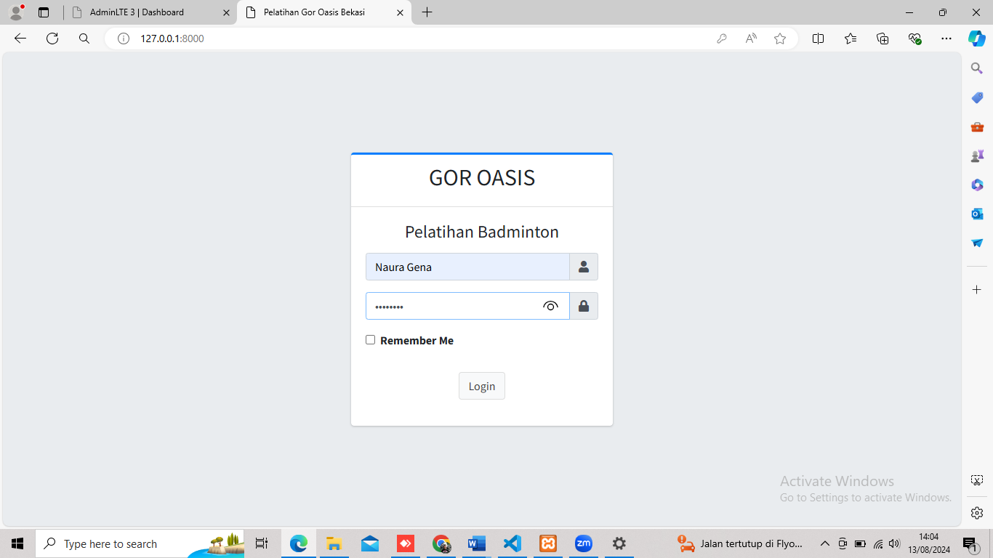

Tampilan pada akun Atlit

